Grenzenlos gestalten

Corteza Sky von Scheurich

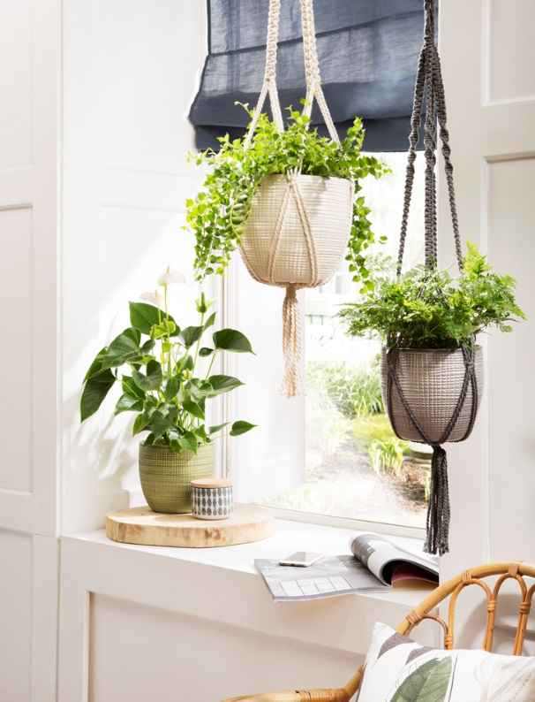
Einfach himmlisch! Scheurich knüpft mit Corteza Sky an den Erfolg der beliebten Übertopfserie an und lässt damit Pflanzenfreunde mit Spaß am Experimentieren oder wenig Platz für Indoor-Gärten nicht hängen: Corteza Sky bringt frischen Schwung in das Wohnambiente und passt wunderbar zu den Trendthemen Vertical Gardening und Urban Jungle.

Hier schwingen Handmade-Feelings mit – die neuen Hängeampeln bestehen aus einem klassischen Corteza-Übertopf mit textiler Leinenoptik und einer angesagten Makramee-Aufhängung, farblich abgestimmt auf die Dekore der Übertöpfe. Im Urban Jungle darf bunt gemischt werden: Hängeampeln lassen Raum für kreatives Gestalten mit vielen unterschiedlichen Töpfen und Pflanzen.

Begrenzt wird hier nur das Wasser: Die dickwandigen Keramiktöpfe sind 100 Prozent wasserdicht, so ist sorgenfreies Abhängen garantiert. Eine reine Einstellungssache ist die Wahl der Pflanzen: Die herabhängenden „Million hearts“ (Dischidia ruscifolia) oder ein Frauenhaarfarn (Adiatum) bieten sich hier ebenso an wie eine hochwachsende Flamingoblume (Anthurium andreanum). Mit Corteza Sky kommen Sonne und gute Laune ins Wohnambiente – Vertiefungen in der Oberfläche zaubern einen changierenden Look, der die Übertöpfe je nach Lichteinfall zum Strahlen bringt.

Lieferbare Größe: | Unverbindliche Preisempfehlung:
Übertopf: 16 cm | € 18,99

